# Implementar el uso de BLOB Storage con JavaScript

1. Crear un grupo de recursos en Azure

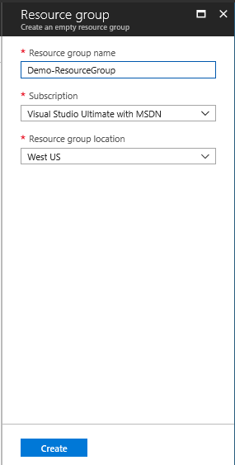

1. Agregar un Blob Storage Account V2 al nuevo grupo de recursos.

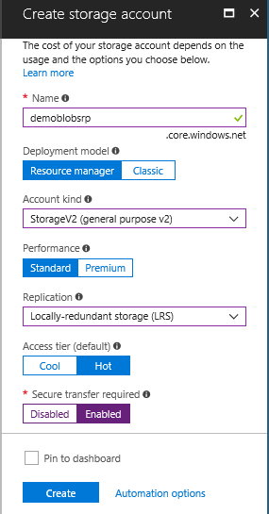

1. Ingrese al nuevo recurso creado para configura las reglas de CORS.

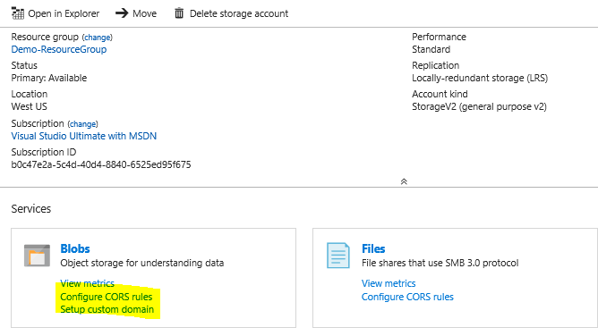

1. Agregue una nueva regla.

|  |  |
| --- | --- |
|  |  |

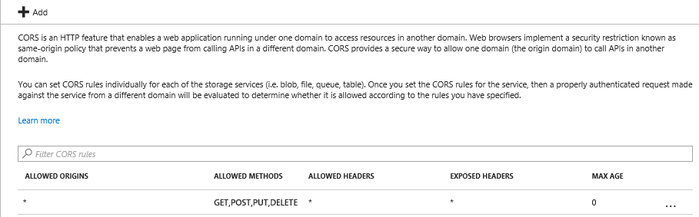

1. Obtenga los parámetros para el Blob Storage (Acess Keys y SAS).

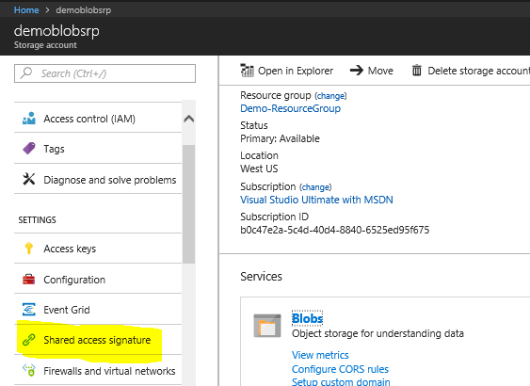

1. Generar una llave SAS, indique la fecha de expiración.

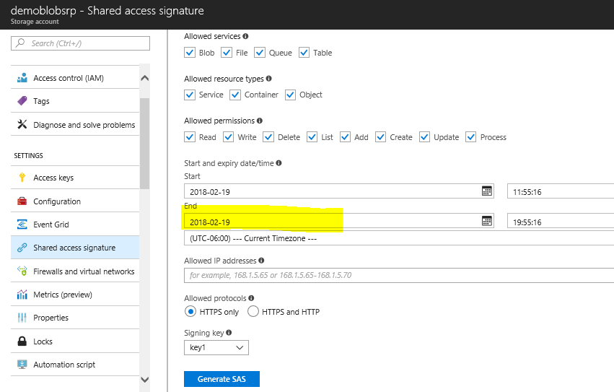

1. Utilizar el valor de SAS en la página de ejemplo:

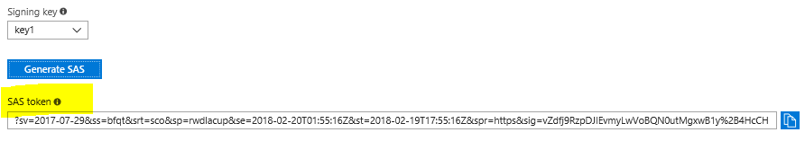

1. En la aplicación de ejemplo: HTML, se tiene que conectar al Account name y SAS.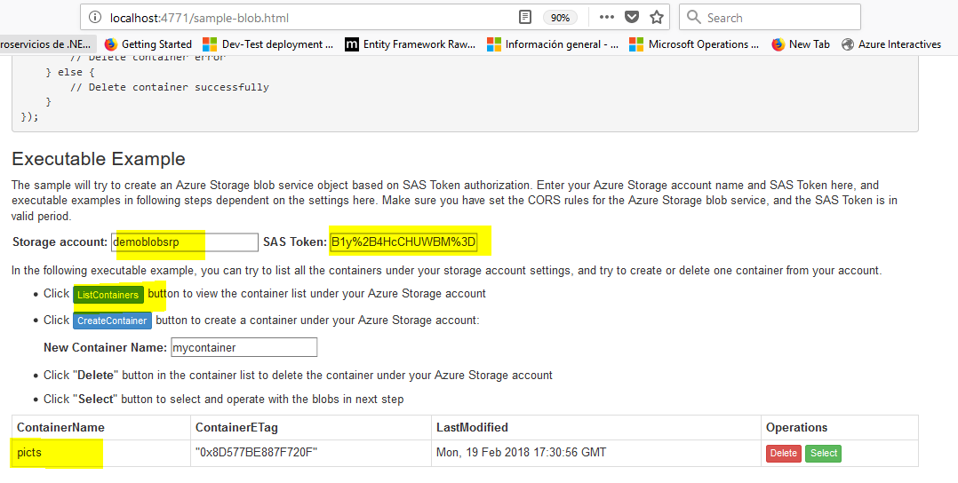
2. Pueden subir un archivo incluso más de 1MB.

